­МИНИСТЕРСТВО НАУКИ И ВЫСШЕГО ОБРАЗОВАНИЯ   
РОССИЙСКОЙ ФЕДЕРАЦИИ

Федеральное государственное автономное образовательное учреждение

высшего образования

«КРЫМСКИЙ ФЕДЕРАЛЬНЫЙ УНИВЕРСИТЕТ им. В. И. ВЕРНАДСКОГО»

ФИЗИКО-ТЕХНИЧЕСКИЙ ИНСТИТУТ

Кафедра компьютерной инженерии и моделирования

**Исследование взаимодействия с портами ввода-вывода**

Отчет по лабораторной работе №6

по дисциплине «Системное программирование»

студента 3 курса группы ПИ-б-о-231(2)  
Аметов Кемран Ленверовтич

Направления подготовки 09.03.04 «Программная инженерия»

Симферополь, 2025

**Цель:**

1. Практически закрепить знание теоретических сведений о возможностях взаимодействия МП с портами ввода-вывода;
2. Привить практические навыки написания сложных программ и программирования различных операций в машинных кодах для микропроцессора.

**Ход работы**

**Вариант 11**

**Задание 1:**

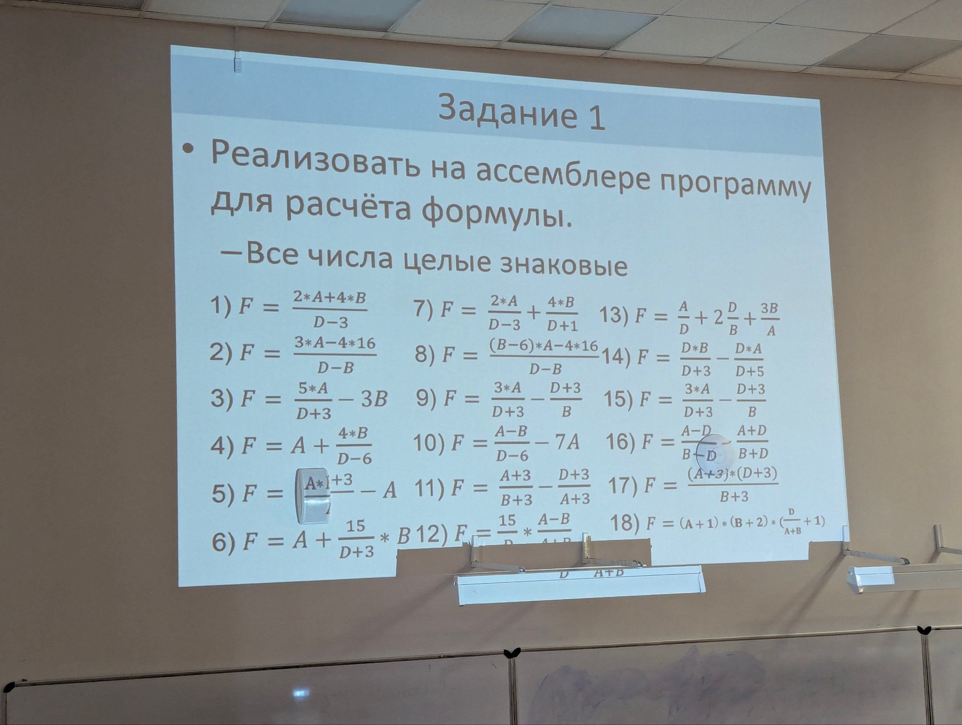

Код

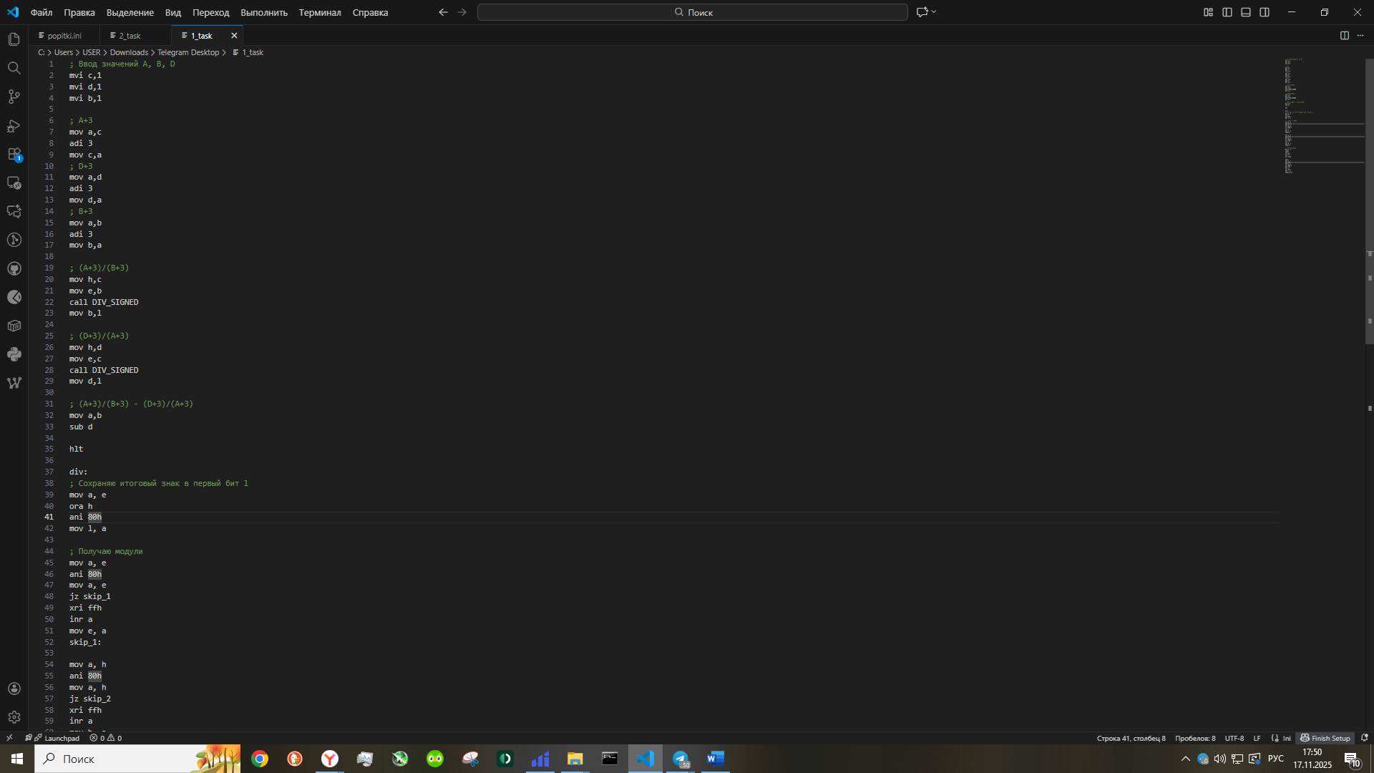

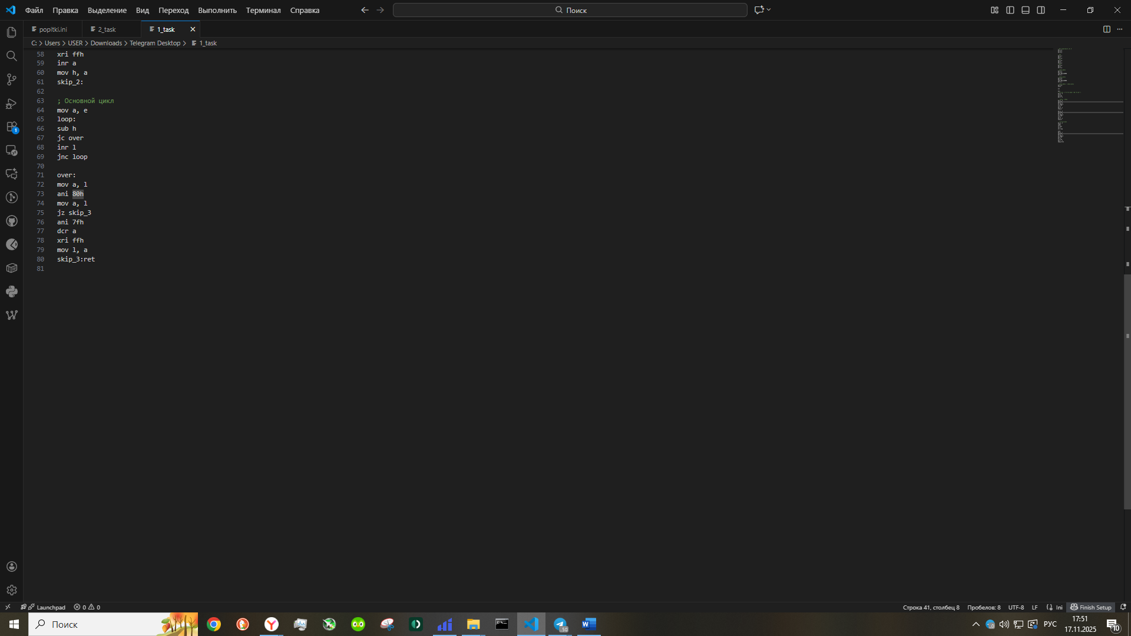

Проверка

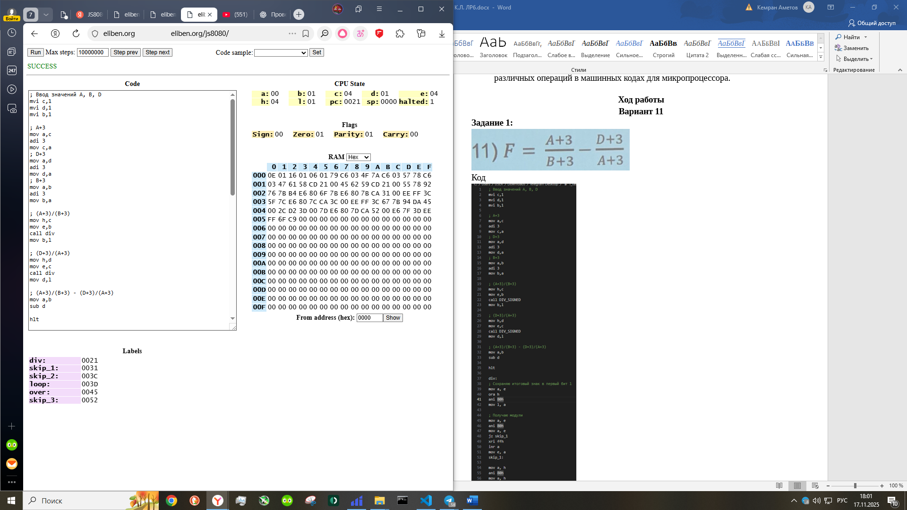

**Задание 2:**

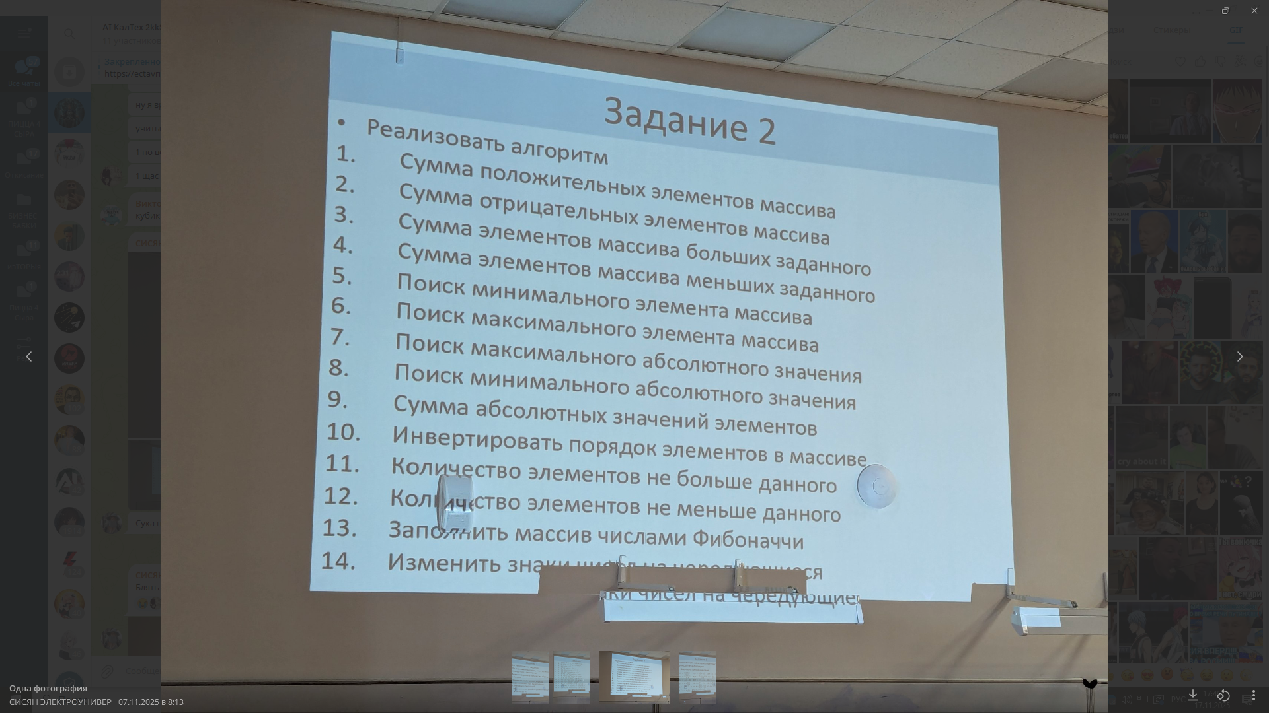

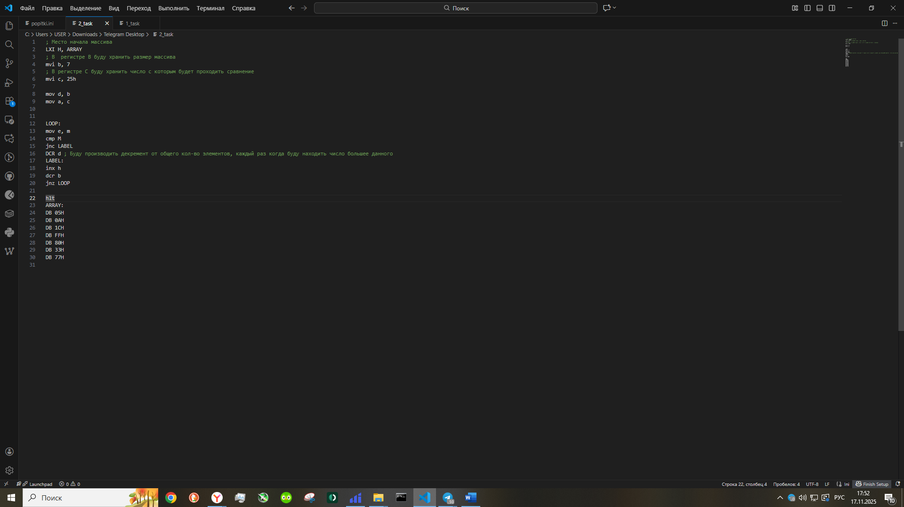

Проверка:

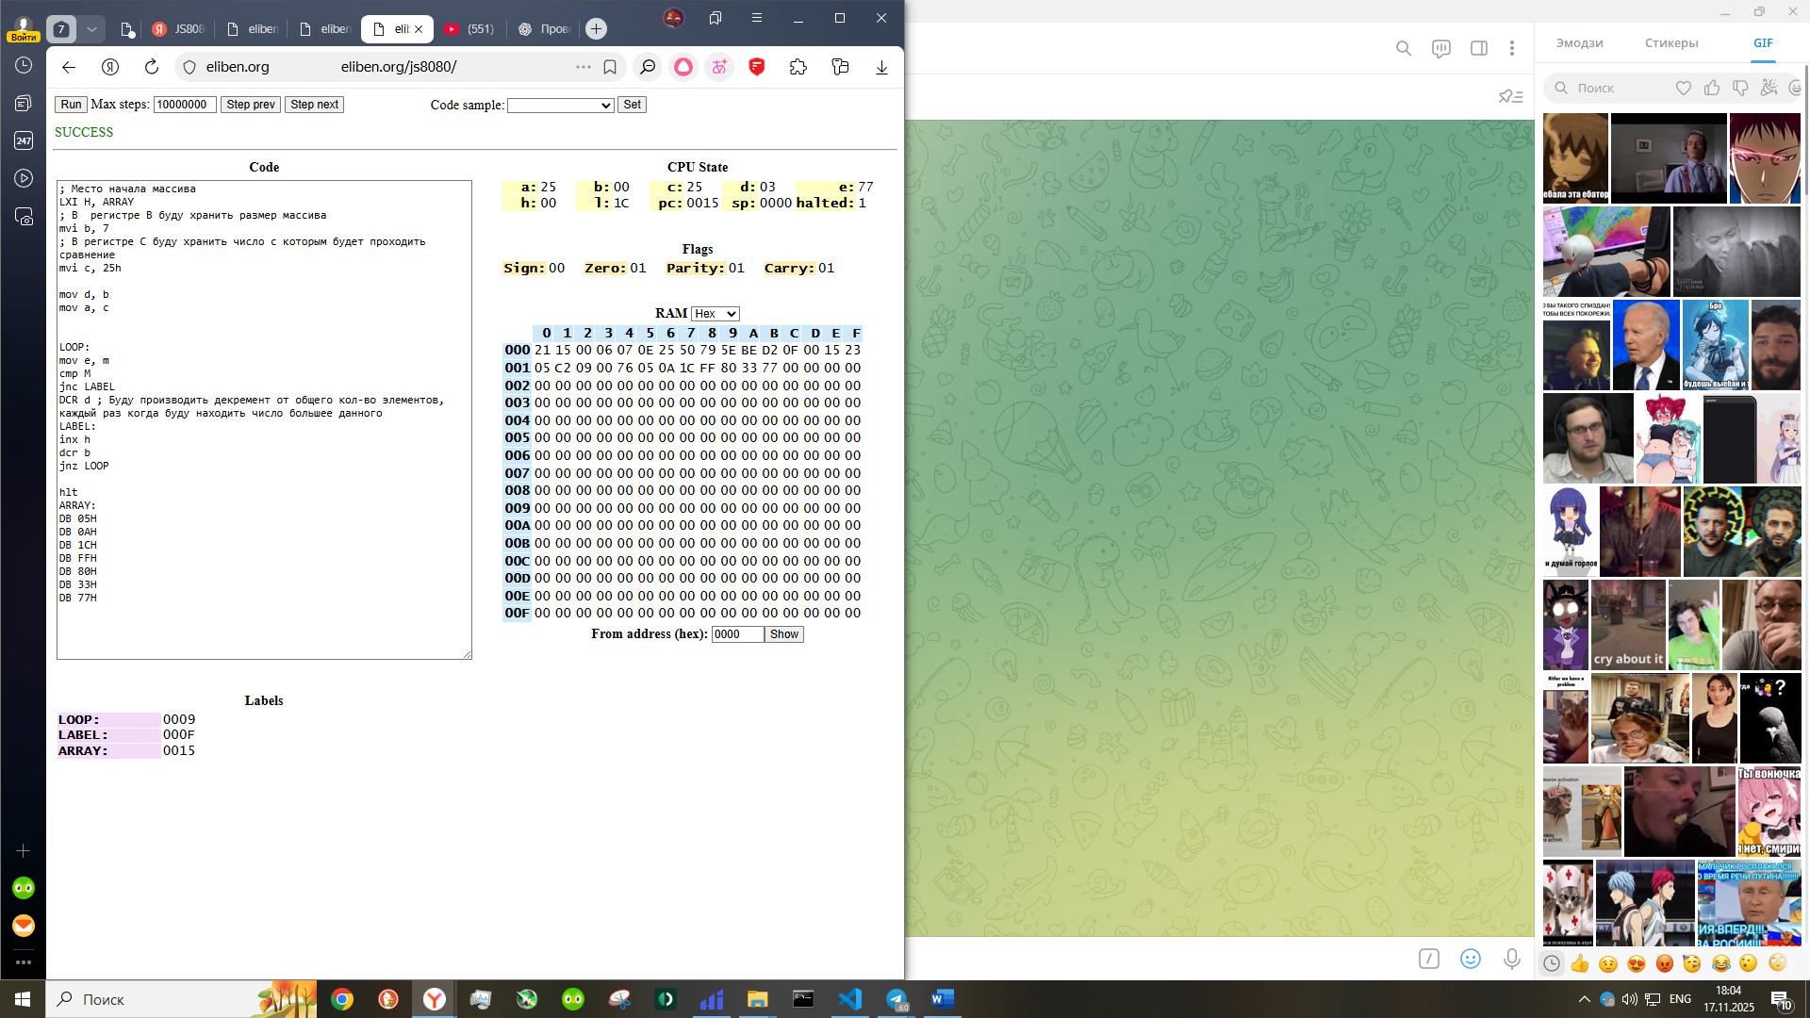

**Задание 3:**

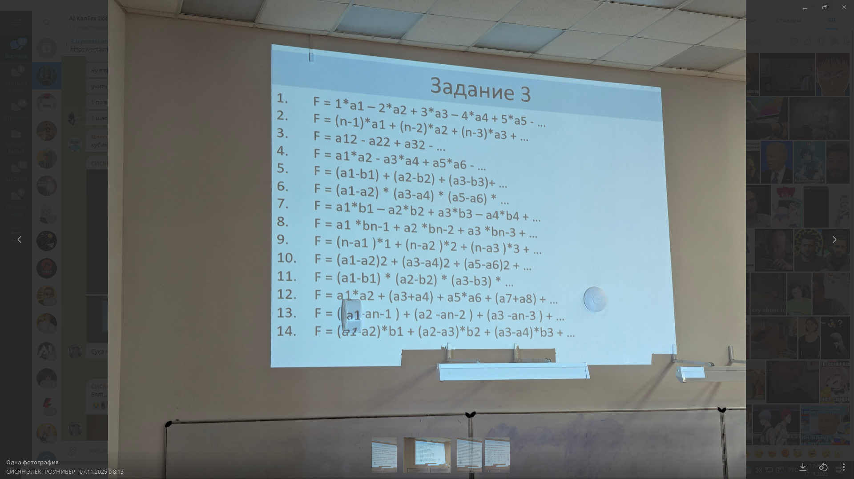

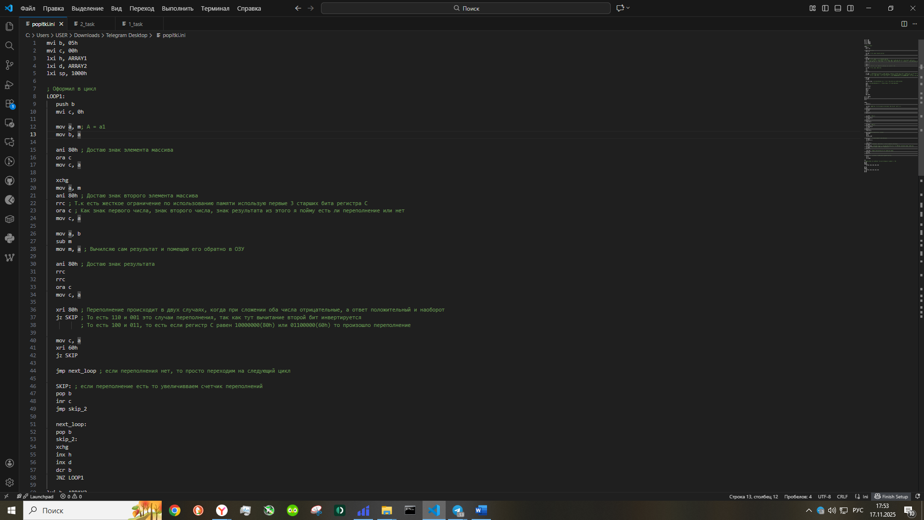

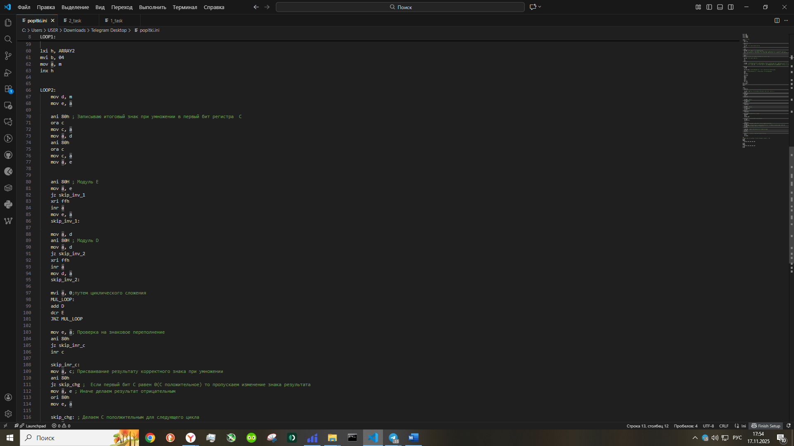

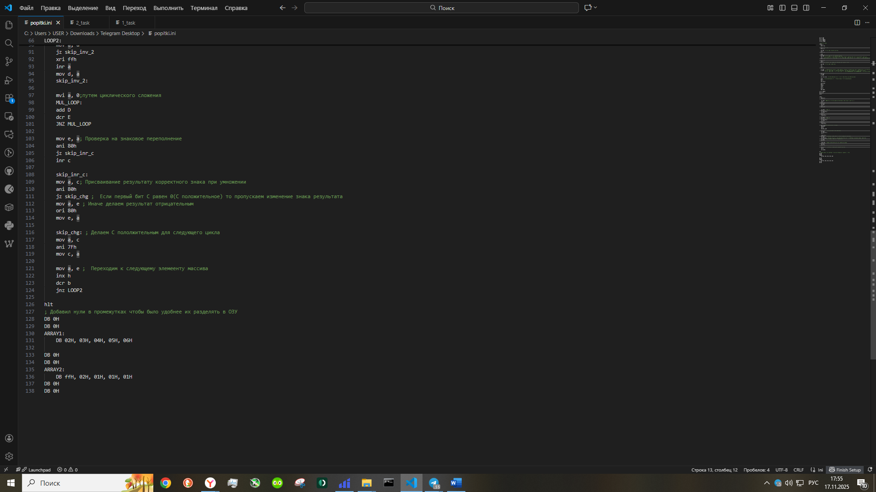

Проверка:

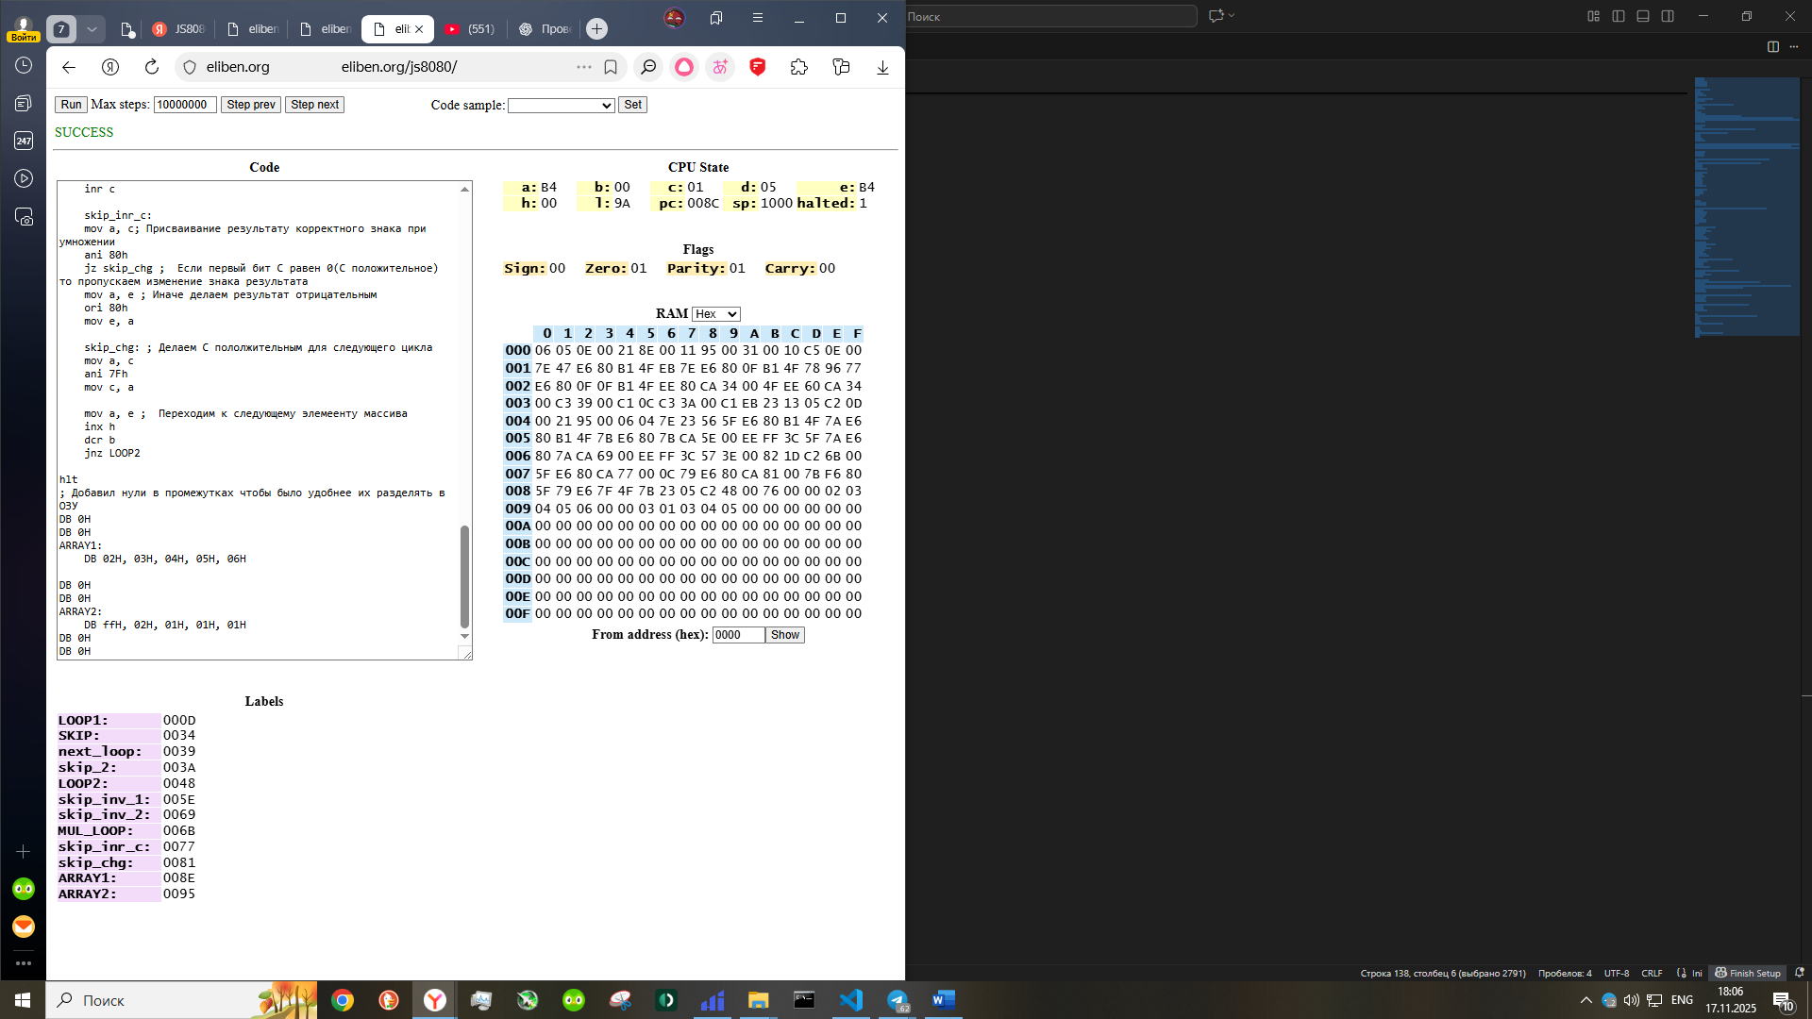

P.S Итоговое выражение выглядит как 3*1*3*4*5=180=B4h. Так как тут была реализована знаковая арифметика число B4h на самом деле равно -52 произошло знаковое переполнение что и отображено в регистре C=1(то есть произошло одно знаковое переполнение).